定义
什么是线程池？简单点说，线程池就是有一堆已经创建好了的线程，初始它们都处于空闲等待状态，当有新的任务需要处理的时候，就从这个池子里面取一个空闲等待的线程来处理该任务，当处理完成了就再次把该线程放回池中，以供后面的任务使用。当池子里的线程全都处理忙碌状态时，线程池中没有可用的空闲等待线程，此时，根据需要选择创建一个新的线程并置入池中，或者通知任务线程池忙，稍后再试。

为什么要用线程池？
我们说，线程的创建和销毁比之进程的创建和销毁是轻量级的，但是当我们的任务需要大量进行大量线程的创建和销毁操作时，这个消耗就会变成的相当大。比如，当你设计一个压力性能测试框架的时候，需要连续产生大量的并发操作，这个是时候，线程池就可以很好的帮上你的忙。线程池的好处就在于线程复用，一个任务处理完成后，当前线程可以直接处理下一个任务，而不是销毁后再创建，非常适用于连续产生大量并发任务的场合。

线程池工作原理
线程池中每一个线程的工作过程如下：
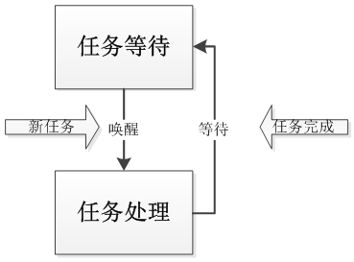
图 1： 线程的工作流程
线程池的任务就在于负责这些线程的创建，销毁和任务处理参数传递、唤醒和等待。
1. 创建若干线程，置入线程池
2. 任务达到时，从线程池取空闲线程
3. 取得了空闲线程，立即进行任务处理
4. 否则新建一个线程，并置入线程池，执行3
5. 如果创建失败或者线程池已满，根据设计策略选择返回错误或将任务置入处理队列，等待处理
6. 销毁线程池
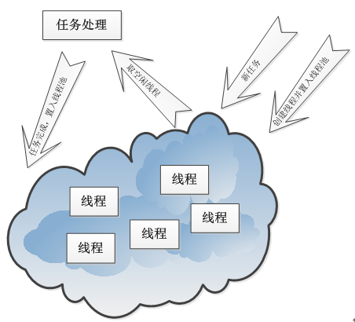
图 2：线程池的工作原理

